Исходящий № _______________  от «______» _________ 20_____ г. |  | ЗАО «ТРОДАТ-БЕЛ» Директору
 |  | Наименование организации
 |  | р\с, наименование банка
 |  | Юридический адрес
 |  | Телефон, факс

ЗАЯВЛЕНИЕ
В соответствии с Декретом Президента Республики Беларусь от 16.01.2009г. №1 “О государственной регистрации и ликвидации (прекращении деятельности) субъектов хозяйствования” прошу изготовить круглую печать(и) в количестве ________________ штук(и),
штамп(ы) в количестве ________________ штук(и).
Регистрационный номер ______________________________ «______» ____________ 20_____г., регистрирующий орган ________________________________________________________________________

Изготавливается в связи с: □ Государственной регистрацией, □ износом, □ изменений и (или) дополнений, вносимых в устав юридических лиц (учредительный договор), свидетельство о государственной регистрации индивидуального предпринимателя, изменением места нахождения, в т.ч. связанных с необходимостью размещения товарного знака (знака обслуживания),
□ другое ________________________________________________________________________________.

Эскиз печати:
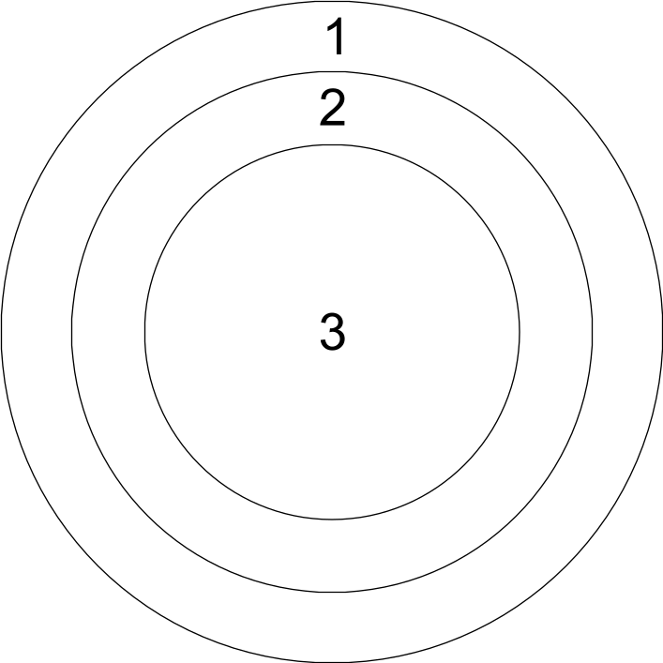 | 1. | Республика Беларусь
 | 2.
 | 3.

Оплату гарантирую (ем).

Паспорт № ________________ серия _______ дата выдачи «______» ____________ 20_____г.
Кем выдан _________________________________________________________________________________

Должность | М.П. подпись | Ф.И.О.
www.trodat-bel.narod.ru

